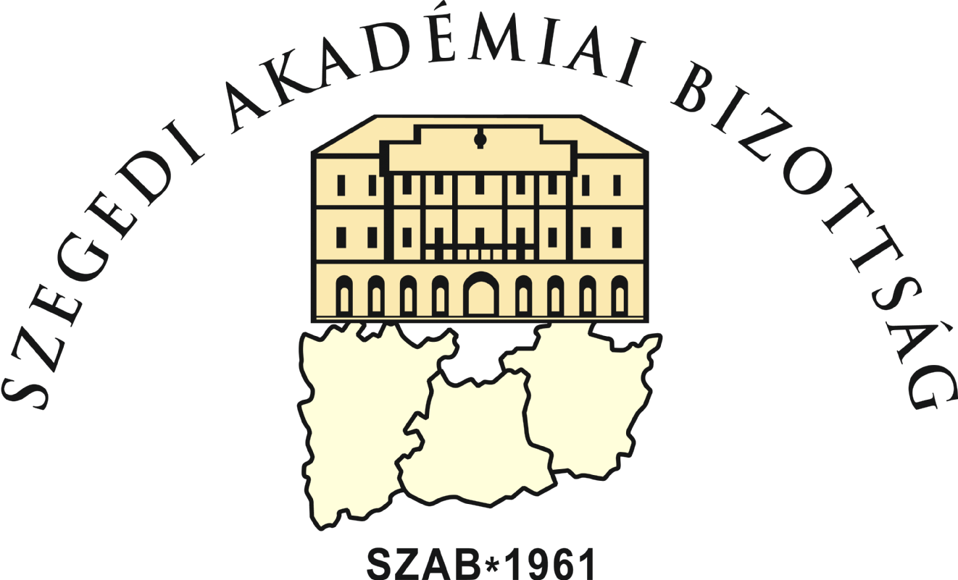

MEGHÍVÓ
A MAGYAR TUDOMÁNYOS AKADÉMIA
SZEGEDI AKADÉMIAI BIZOTTSÁGA
tisztelettel meghívja Önt és ismerőseit a

„Milyen egyetemet szeretnénk”
beszélgetéssorozat

I. rendezvényére

Előadó:
DR. HORVÁTH ZITA
felsőoktatásért felelős helyettes államtitkár
A felsőoktatás aktuális kérdései

Időpont:
2019. december 16. (hétfő) 15.00 óra

Helyszín:
SZAB székház I. emelet 103-104 díszterem
(6720 Szeged, Somogyi u. 7.)

Dr. Csirik János  emeritus professzor  a JATE korábbi rektora | Dr. Fülöp Ferenc  az MTA rendes tagja  a SZAB elnöke

